**SOA: определение, свойства, стандарты, спецификации, интерфейсы, специальные компоненты, способы клиент-серверного взаимодействия, платформы для разработки.**

1. **SOA: Service-oriented architecture**, **сервис-ориентированная архитектура**

Парадигма проектирования и разработки программного обеспечения, основанная на применении распределенных слабосвязанных компонентов, обеспечивающих стандартные интерфейсы (открытые протоколы).

1. **Основные свойства**

* независимость от технологий;
* независимость от аппаратной реализации узлов;
* независимость от операционной системы в узлах;
* независимость от языка программирования разработки сервиса;
* масштабируемость.

1. **Сервис**

Видимый ресурс, выполняющий повторяющуюся задачу и описанный внешней инструкцией.

1. **Основные стандарты W3С**:

XML, SOAP, WSDL, UDDI.

1. **Спецификации второго уровня W3C (WS*):**

**Безопасность и политика**:

* WS-Policy – политика веб-сервисов
* WS-Security — целостность и конфиденциальность.
* WS-Trust — механизм получения маркеров защиты.
* WS-Federation — объединение защищенных доменов.

**Адресация и обмен сообщениями**:

* WS-Addressing — адресация web-сервисов.
* WS-MetadataExchange — обмен метаданными.
* WS-Enumeration — получение больших объемов данных.
* WS-Eventing — уведомления о событиях.

**Управление и взаимодействие**:

* WS-AtomicTransaction — поддержка транзакций.
* WS-BusinessActivity — координация бизнес-процессов.
* WS-Management — управление системами через SOAP.
* WS-Discovery — публикация и поиск сервисов.
* WS-MakeConnection — соединение с сервисом без доступного адреса.

1. **Интерфейсы**

REST, SOAP, JSON-RPC

1. **Специальные компоненты** (как правило часть ESB)

* ***SOA Registry*** — реестр сервисов, информация о сервисах и их интерфейсах;
* ***Workflow Engine*** — программный компонент, предназначенный для того, чтобы построить модель бизнес процесса и выполнить бизнес процесс на основе группы сервисов. Другими словами, разработать новый сервис на основе последовательного выполнения нескольких сервисов;
* ***Service Broker*** — программный компонент, позволяющий трансформировать запрос пользователя в системе в запуск и координированную работу;
* ***SOA Supervisor*** — служебный сервис, предназначенный для управления и мониторинга других служебных сервисов.

1. **Способы клиент-серверного взаимодействия**

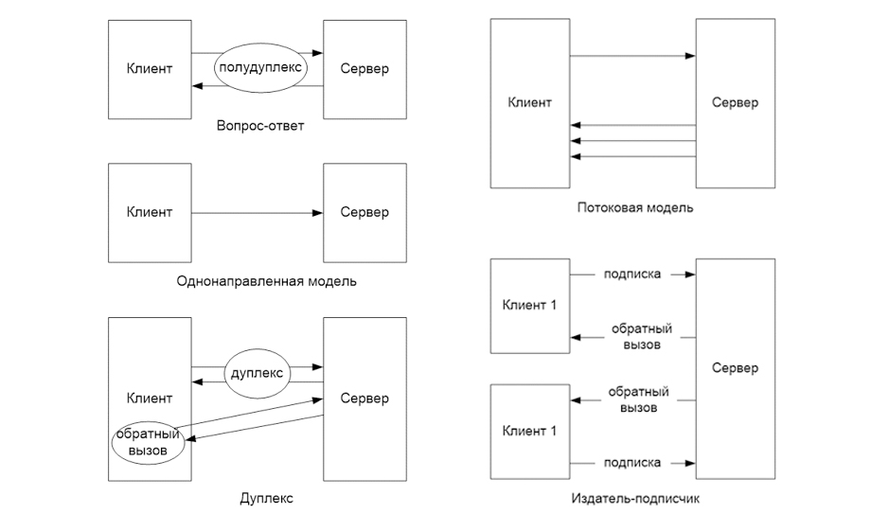

Node.js, Spring, Asp .net, Django